* Langkah pertama buka IDwebhost setelah itu masukan account

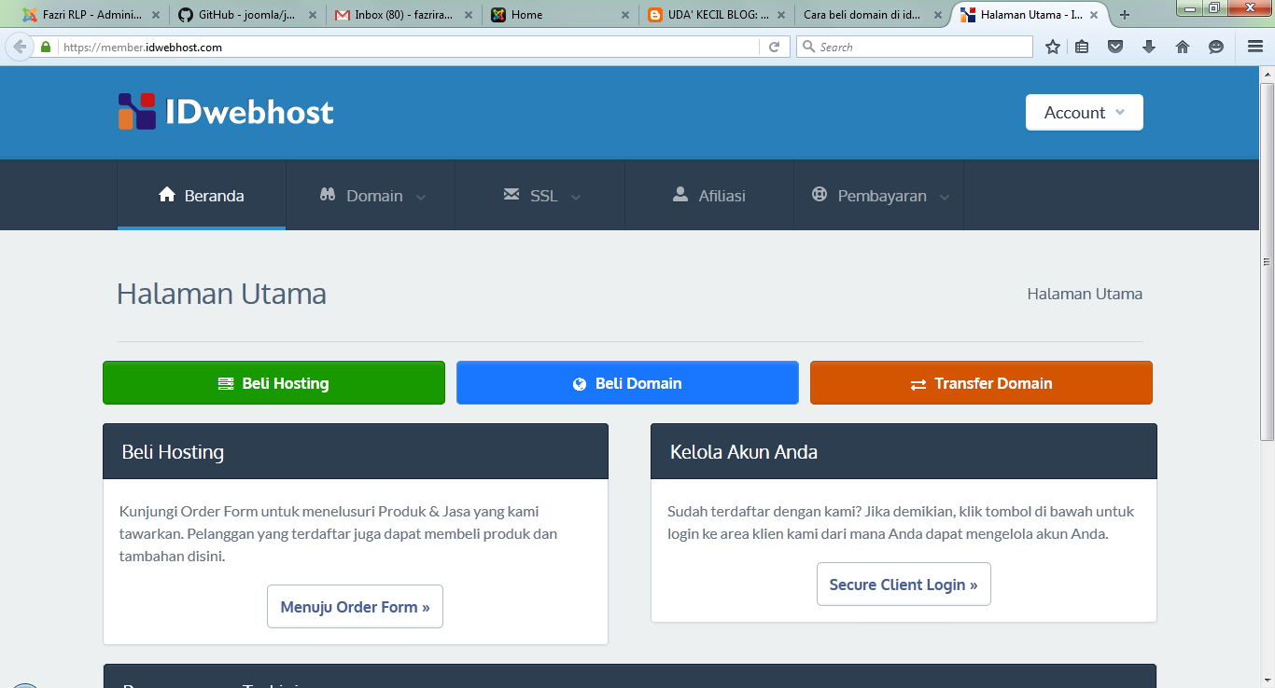

* Setelah masukan account akan timbul gambar seperti di bawah ini

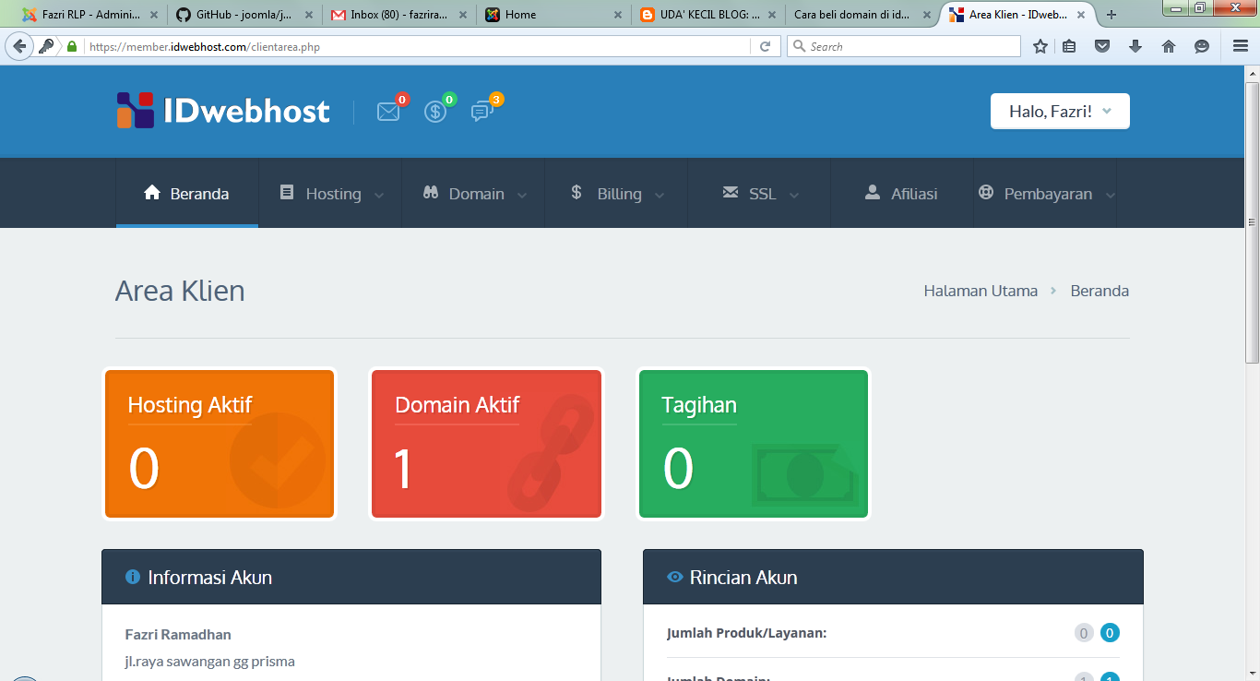

* Setelah itu klik domain

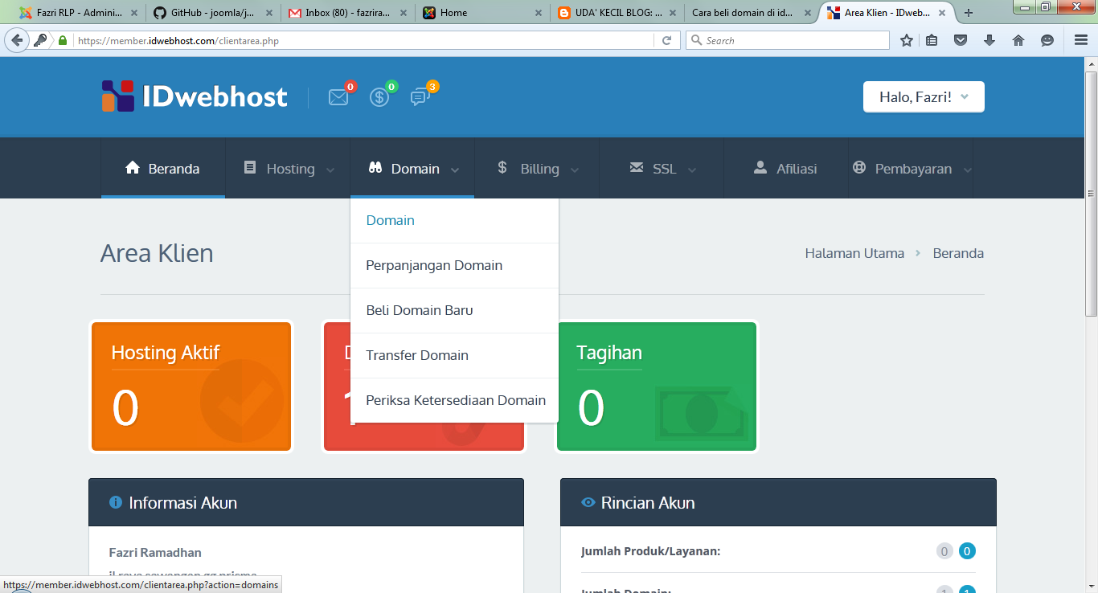

* Lalu kelolah domain

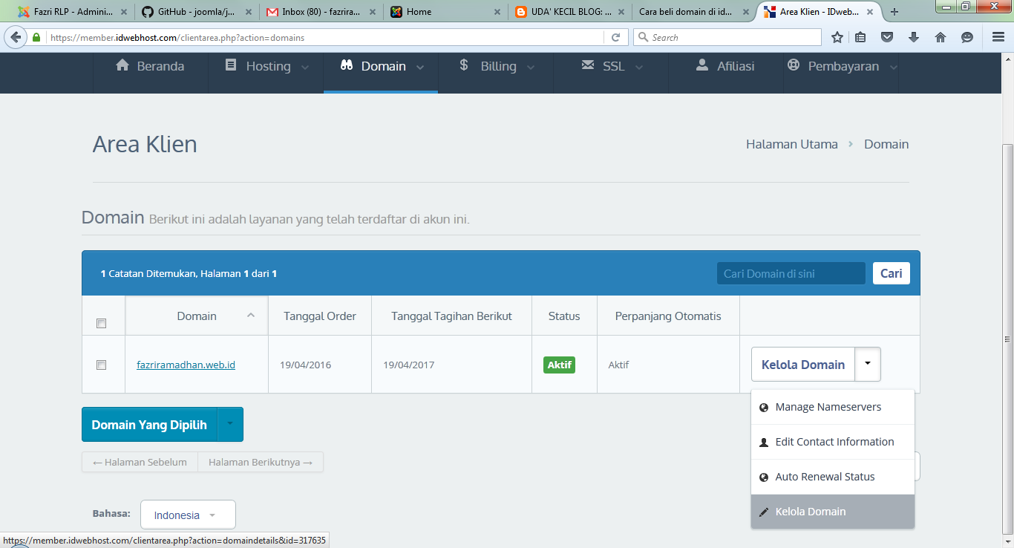

* Setelah itu klik kelolah DNS

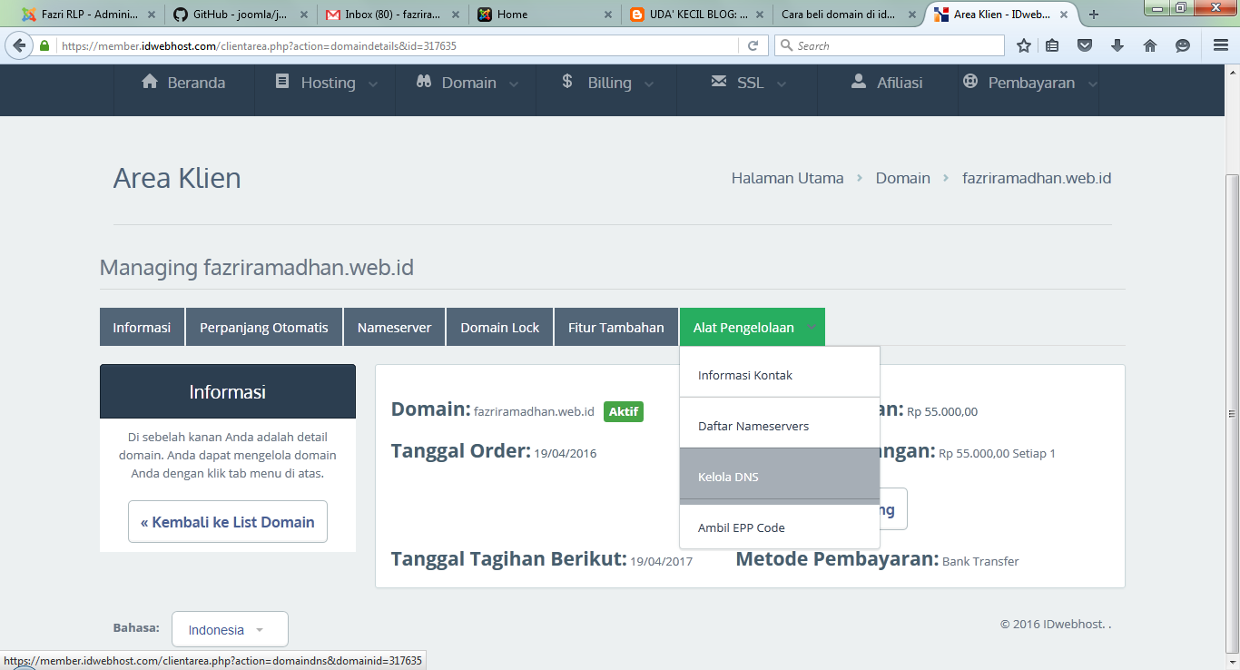

* Jika semua sudah lakukan ping seperti gambar dibawah ini

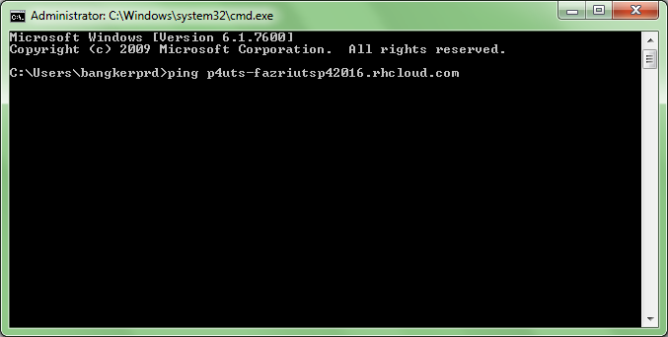

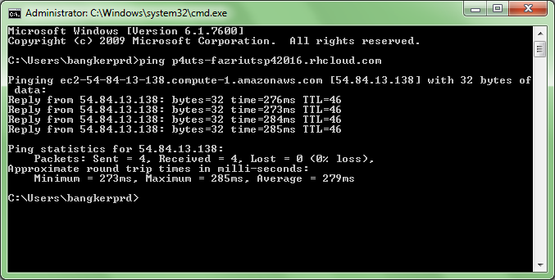

* Setelah itu masukan nama host (@) alamat id yanmg tertera pada cmd yang tadi sudah di ping lalu klik simpan perubahan

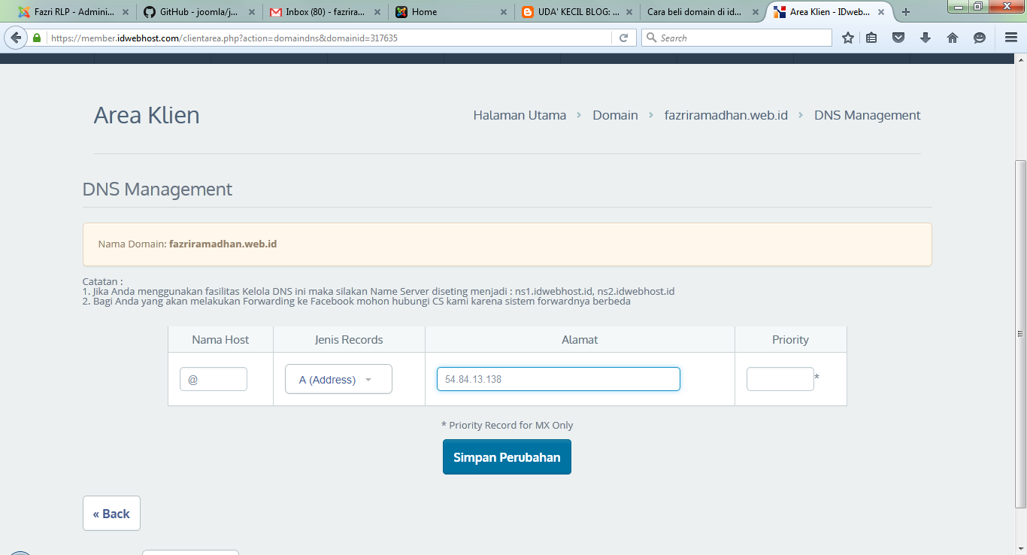

Jika sudah maka akan tampil seperti layar dibawah ini kemudian isi nama host dengan (www) dan isi alamat dengan alamat web yang di buat tadi

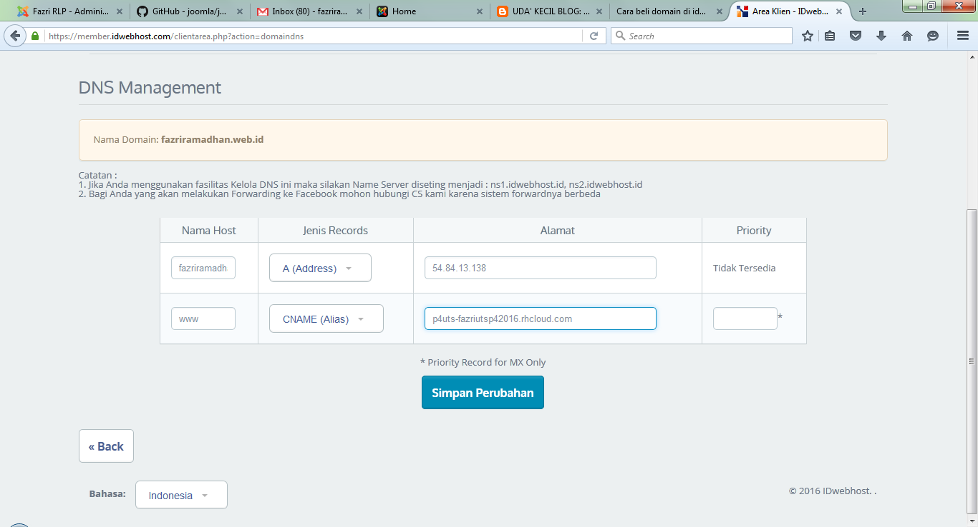

* Setelah itu klik nama domain

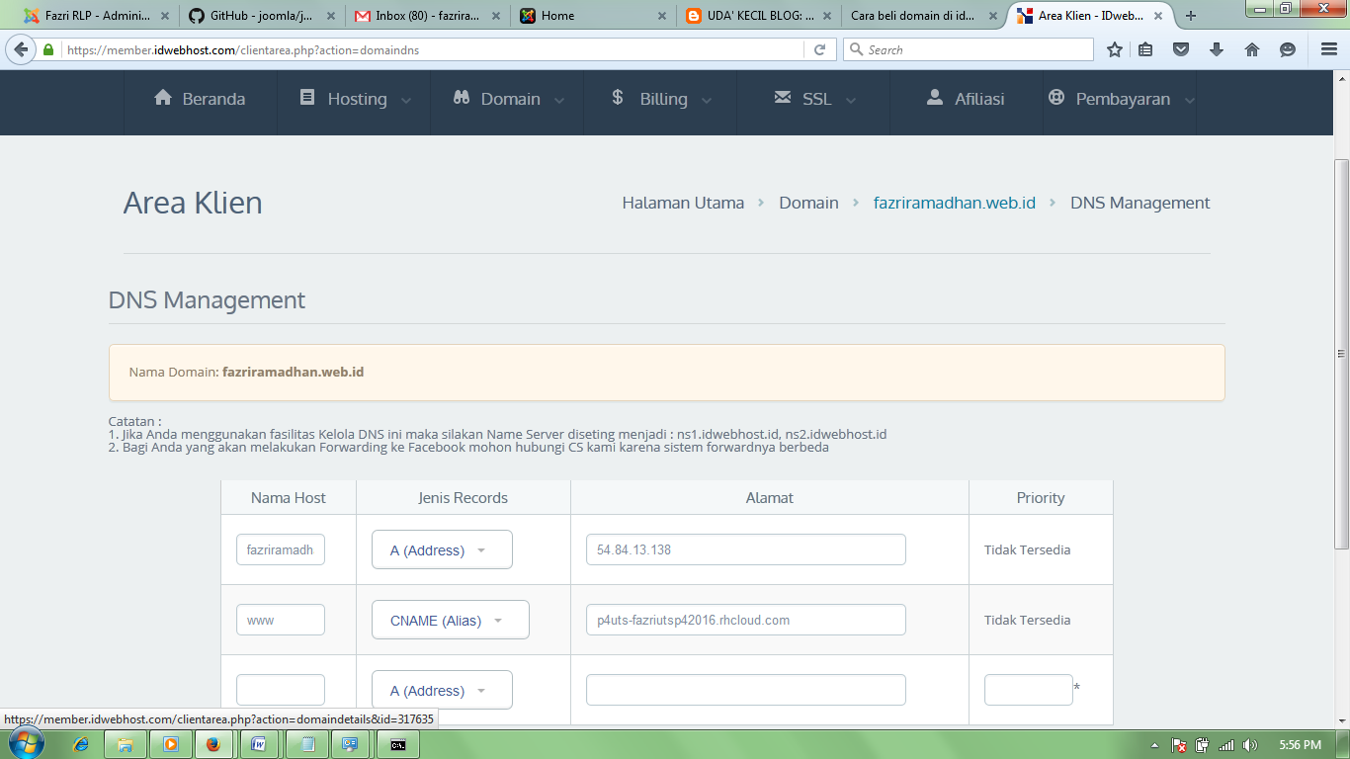

Kemudian klik name server

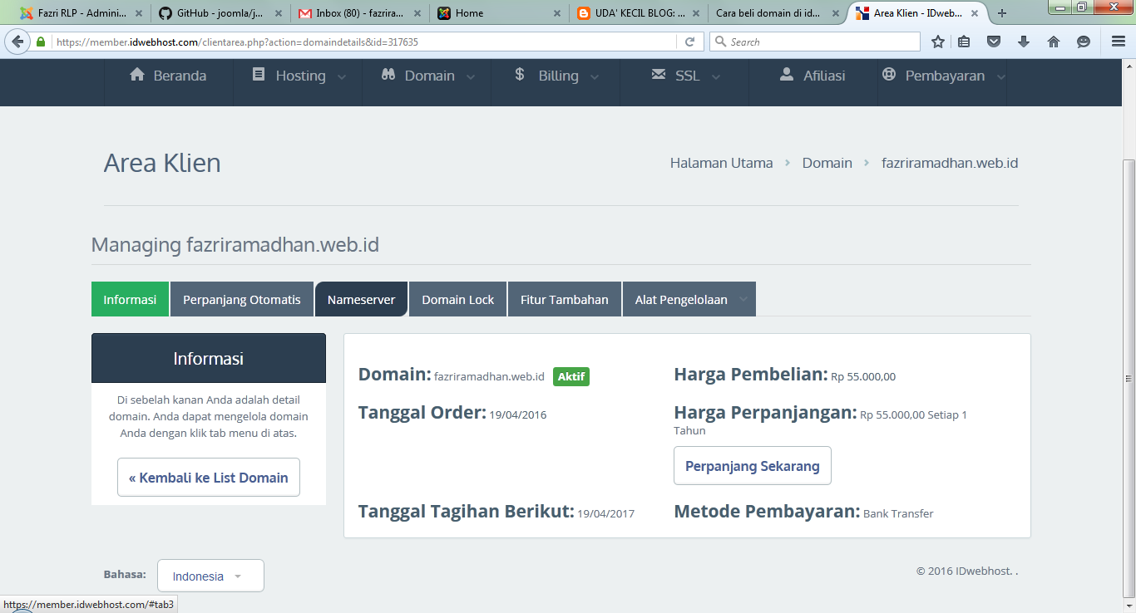

* Ubah ns6 menjadi 1 dan ns 7 menjadi 2 kemudian ubah www menjadi id lalu klik ubah nameserver

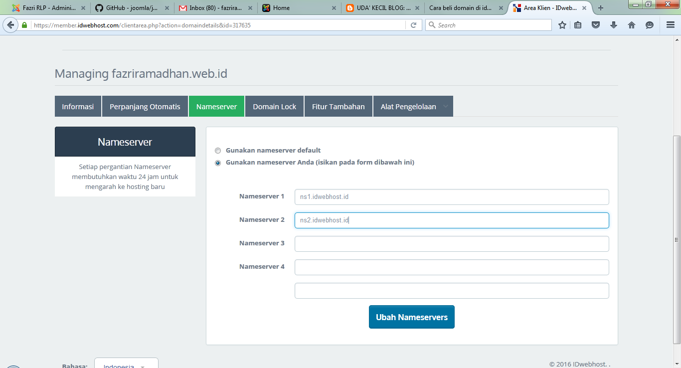

* Setelah itu masuk ke openshift dengan menggunakan akun yang tadi dibuat

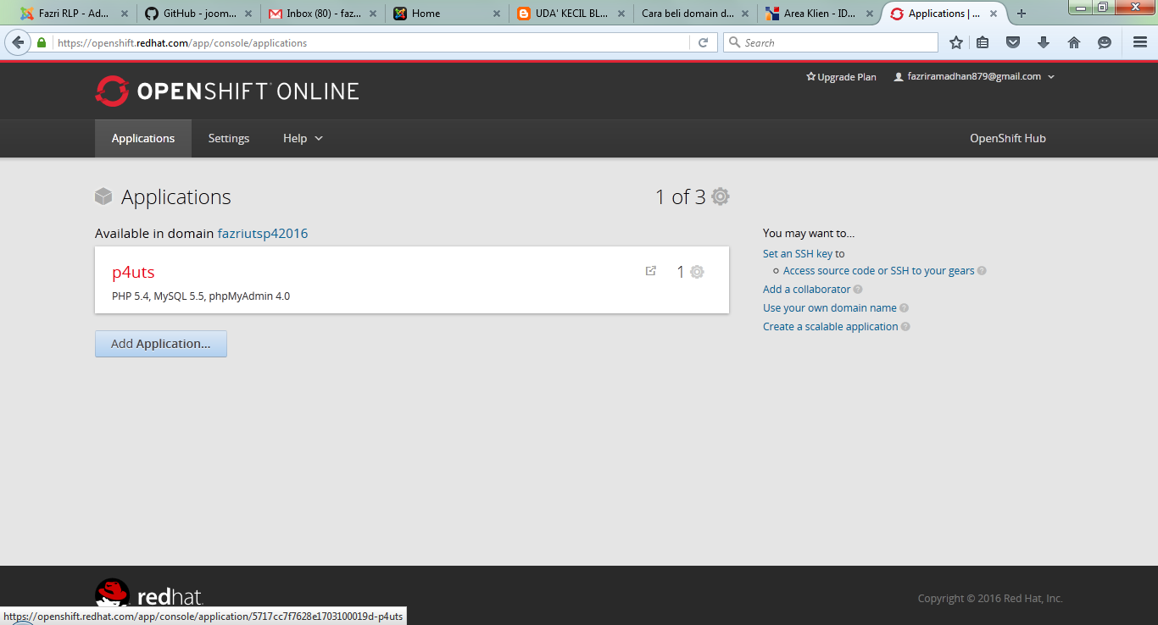

* Setelah itu klik aplikasi yang dibuat seperti gambar di atas

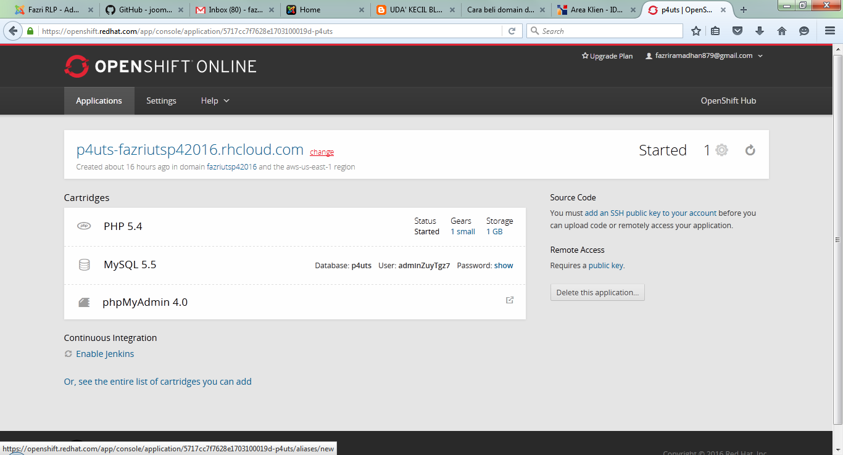

* Klik change maka akan timbul gambar seperti di bawah ini lalu masukan domain name nya

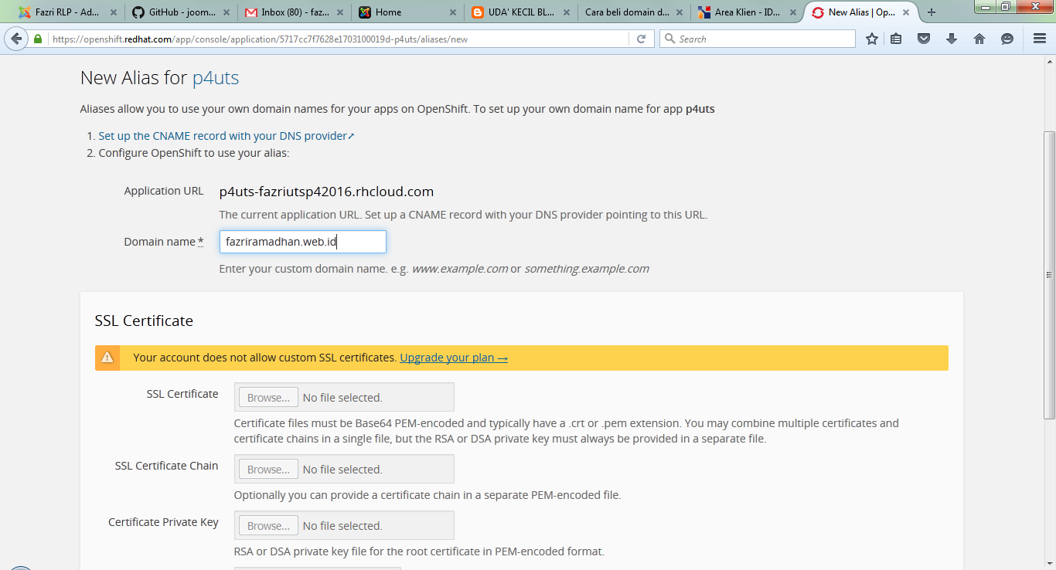

* Setelah itu save

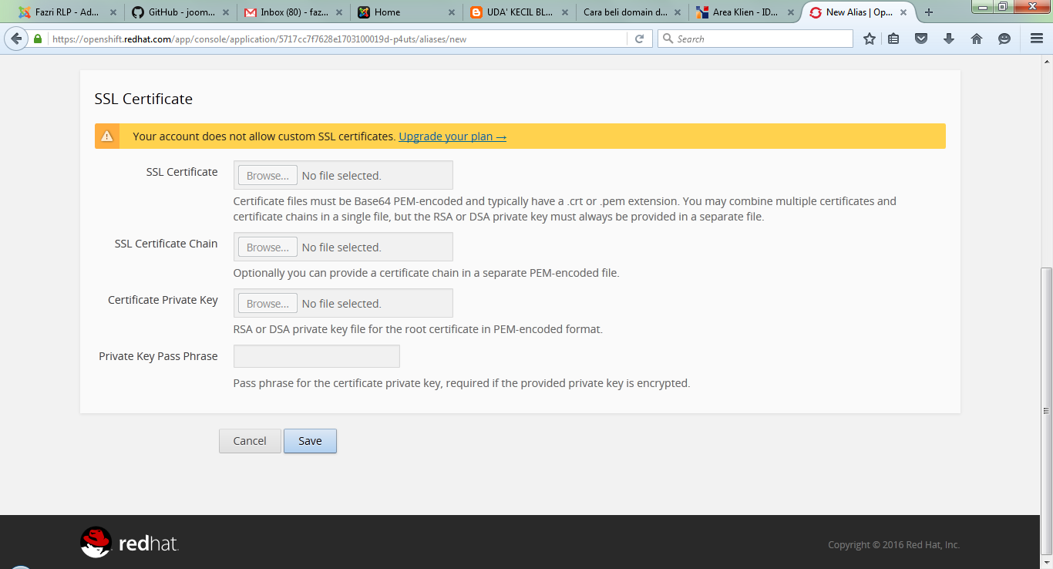

* Setelah itu klik change alias

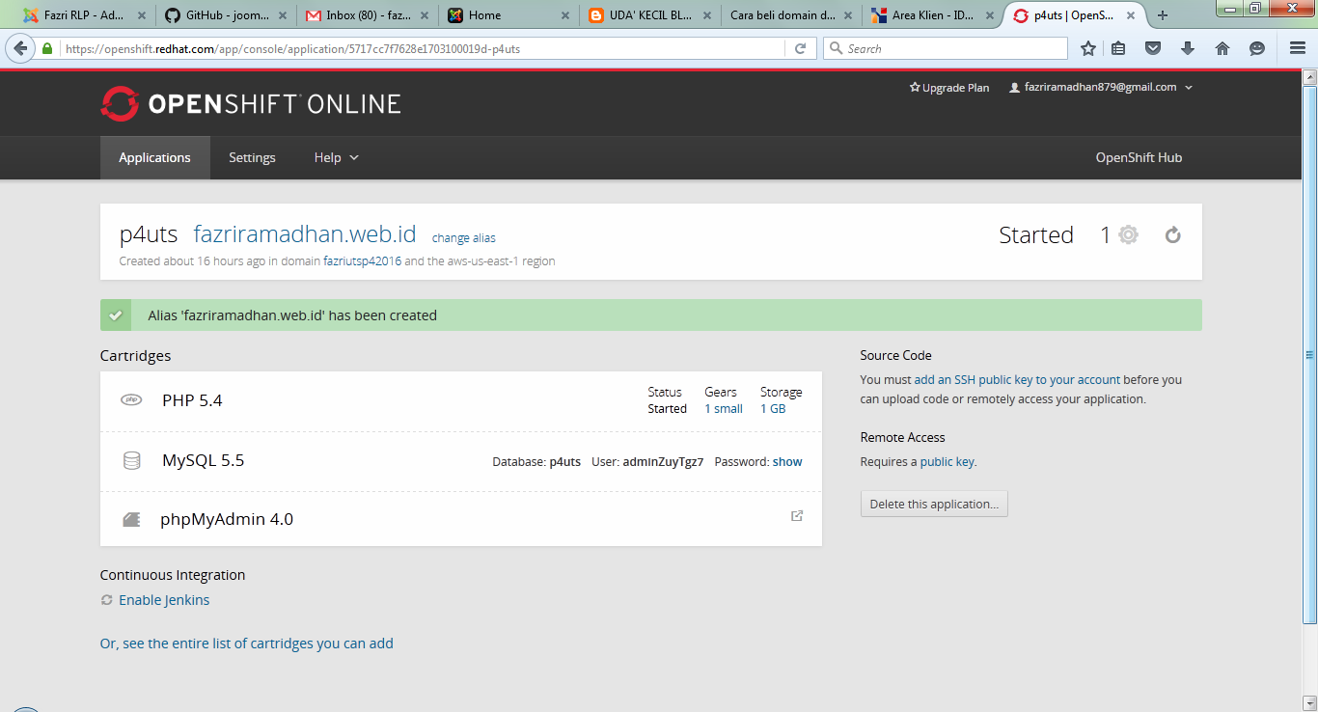

* Kemudian klik add alias

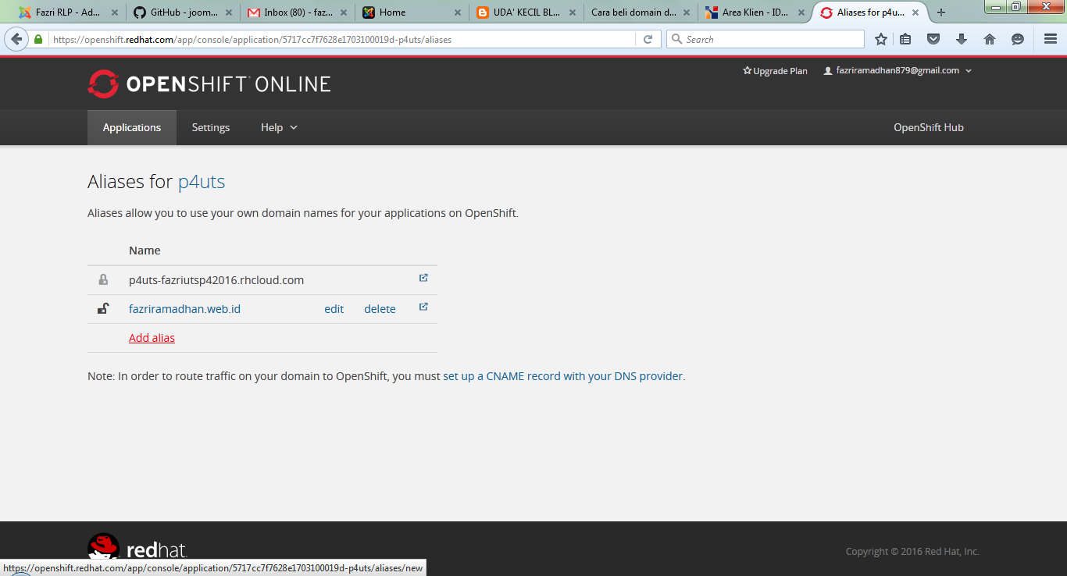

* Ubah nama domain menjadi domain anda seperti di bawah ini hanya saja tambahkan www save

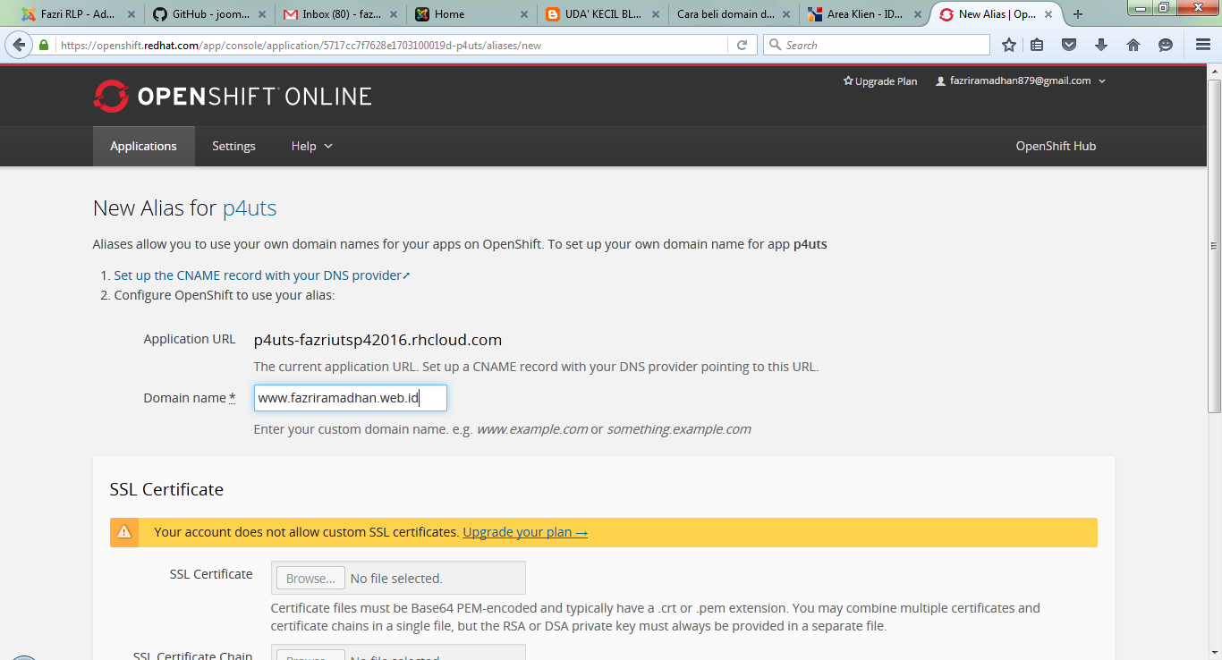

Maka akan muncul gambar di bawah ini jika sukses akan berwarna hijau

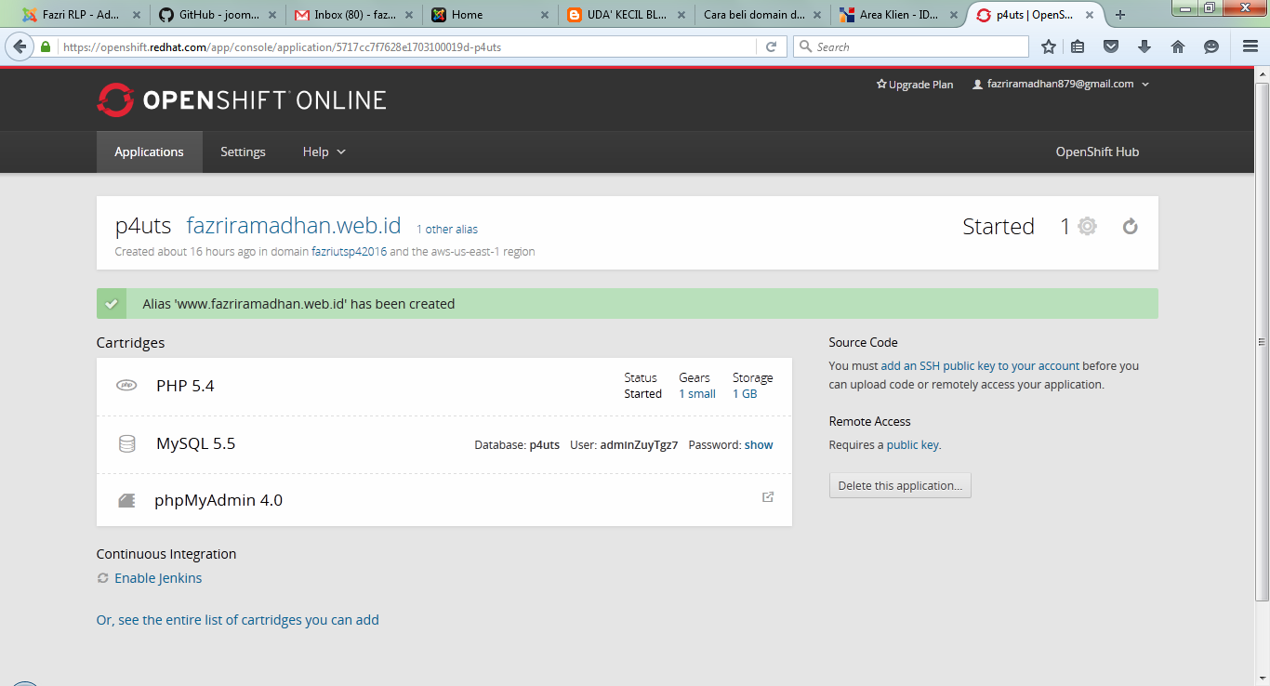

* Dan Tunggu beberapa saaat akan maxsimal 1x24 jam

Setelah itu akan keluar seperti ini

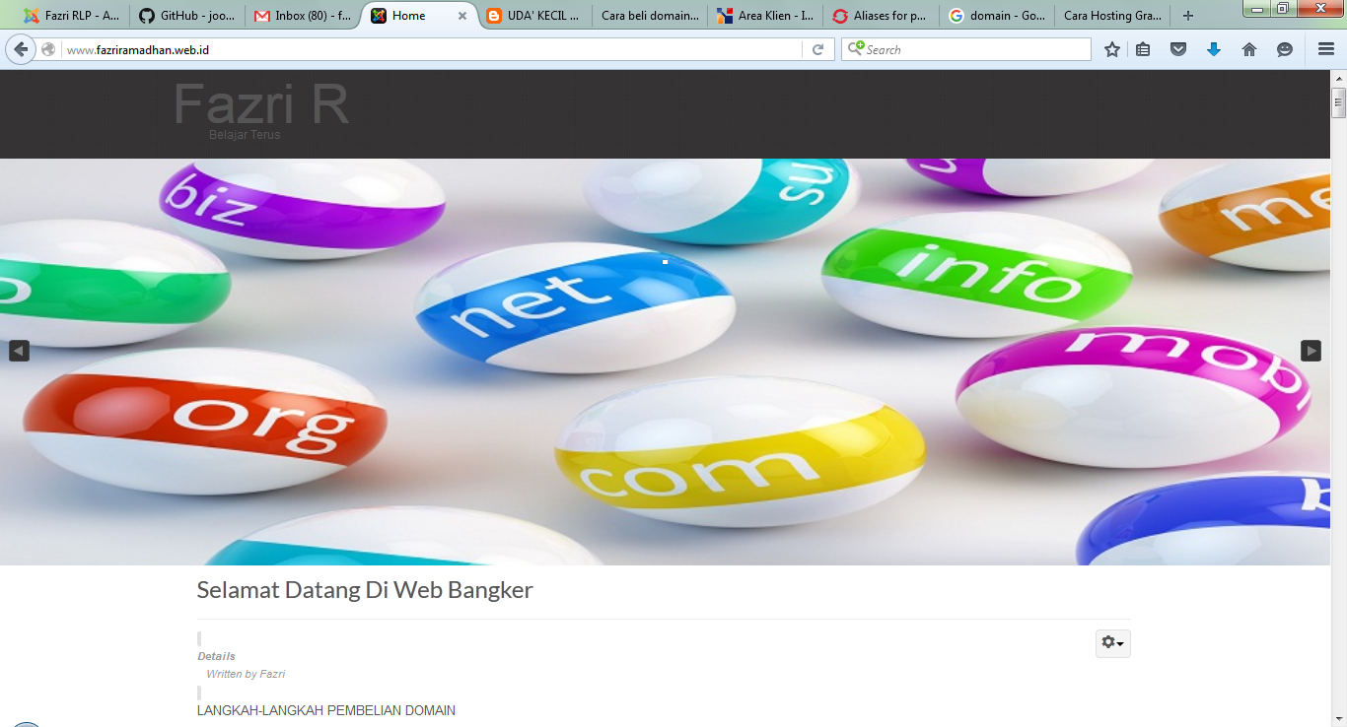

tutor menyambungkan web ke domain

www.bangkuni.id/cara-hosting-gratis-di-openshift/